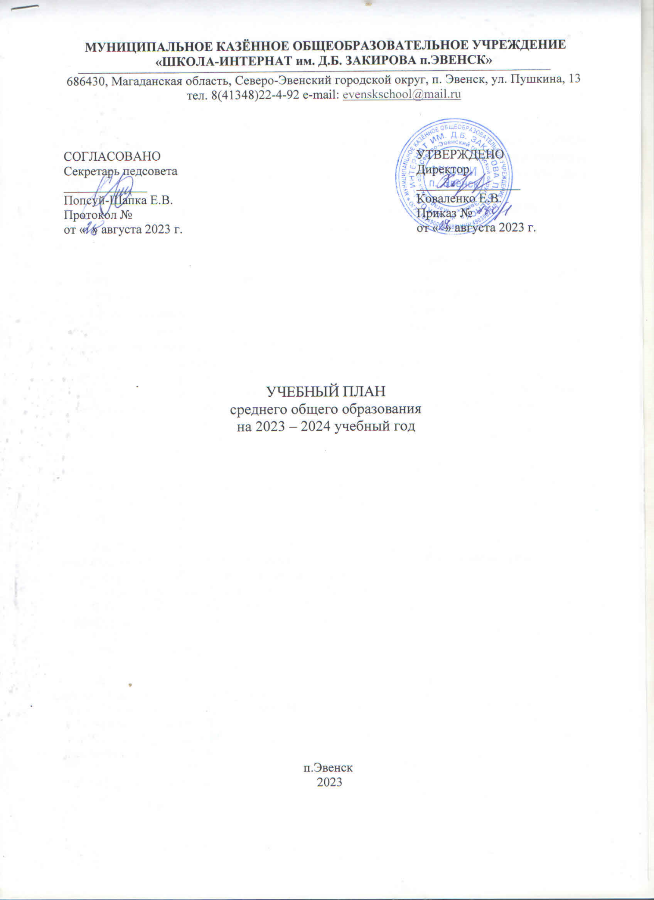

ПОЯСНИТЕЛЬНАЯ ЗАПИСКА

Учебный план среднего общего образования Школа-интернат им. Д.Б. Закирова п. Эвенск (далее - учебный план) для 10-11 классов на 2023/2024 учебный год разработан на основе:
- Федерального закона Российской Федерации «Об образовании в РФ» № 273-ФЗ от 29.12.2012 г;
- Приказа Министерства образования и науки Российской Федерации от 17.05.2012 года № 413 «Об утверждении федерального государственного образовательного стандарта среднего общего образования»;
- Приказа Министерства просвещения Российской Федерации от 12.08.2022 г. № 732 «О внесении изменений в федеральный государственный образовательный стандарт среднего общего образования, утвержденный приказом Министерства образования и науки Российской Федерации от 17 мая 2012 г. № 413»
- Приказа Министерства просвещения Российской Федерации от 18 мая 2023 года №371 «Об утверждении образовательной программы среднего общего образования».

Для обучающихся, принятых на обучение на уровень среднего общего образования в соответствии с ФГОС СОО (11 класс) реализовывается учебный план универсального профиля, принятый на основании регионального базисного учебного плана для общеобразовательных организаций Магаданской области, реализующих основные образовательные программы в соответствии с ФГОС среднего общего образования (приказ Министерства образования Магаданской области от 20.20.2022 г. № 936/11-пр).

Учебный план является частью образовательной программы Школа-интернат им. Д.Б. Закирова п. Эвенск и обеспечивает выполнение санитарно-эпидемиологических требований СП 2.4.3648-20 и гигиенических нормативов и требований СанПиН 1.2.3685-21.

Учитывая запросы обучающихся и их родителей (законных представителей) сформированы классы по профилям: 10, 11 – универсальный.
В 10 классе на углубленном уровне изучаются «Алгебра и начала математического анализа» и «Информатика».
В 11 классе на углубленном уровне изучаются «Русский язык» и «Алгебра и начала математического анализа»

Вариативная часть учебного плана, формируемая участниками образовательных отношений:
Класс | Предмет | Курсы по выбору | Количество часов в неделю | Итого
10 | Физика и жизнь | Факультативный | 1 | 1
11 | Искусственный интеллект | Элективный | 1 | 4
11 | Вероятность и статистика | Элективный | 1 | 4
11 | Сложные вопросы обществознания | Факультативный | 1 | 4
11 | Английский для туристов | Факультативный | 1 | 4

УЧЕБНЫЙ ПЛАН 10 класса (универсальный профиль, 5-дневная неделя)
Предметная область | Учебный предмет | Уровень | Количество часов в неделю
Предметная область | Учебный предмет | Уровень | 10 (2023/24уч.г) | 11 (2024/25 уч.г)
Обязательная часть
Русский язык и литература | Русский язык | Б | 2 | 2
Русский язык и литература | Литература | Б | 3 | 3
Иностранные языки | Иностранный язык | Б | 3 | 3
Математика и информатика | Алгебра и начала математического анализа | У | 4 | 4
Математика и информатика | Геометрия | Б | 2 | 1
Математика и информатика | Вероятность и статистика | Б | 1 | 1
Математика и информатика | Информатика | У | 4 | 4
Общественно-научные предметы | История | Б | 2 | 2
Общественно-научные предметы | Обществознание | Б | 2 | 2
Общественно-научные предметы | География | Б | 1 | 1
Естественно-научные предметы | Физика | Б | 2 | 2
Естественно-научные предметы | Химия | Б | 1 | 1
Естественно-научные предметы | Биология | Б | 1 | 1
Физическая культура и основы безопасности жизнедеятельности | Физическая культура | Б | 3 | 3
Физическая культура и основы безопасности жизнедеятельности | Основы безопасности жизнедеятельности | Б | 1 | 1
----- | Индивидуальный проект |  | 1 | 0
Итого |  |  | 33 | 31
Часть, формируемая участниками образовательных отношений
Наименование учебного курса
Физика и жизнь |  |  | 1 | 0
Сложные вопросы обществознания |  |  | 0 | 1
География в цифрах |  |  | 0 | 1
Английский для туристов |  |  | 0 | 1
Итого |  |  | 1 | 3
ИТОГО недельная нагрузка |  |  | 34 | 34
Количество учебных недель |  |  | 34 | 34
Всего часов в год |  |  | 1156 | 1156

УЧЕБНЫЙ ПЛАН 11 класса (универсальный профиль, 5-дневная неделя, вариант 2)
Предметная область | Учебные предметы | 10 класс (2022-2023 уч.год) | 11 класс (2023-2024 уч.год) | уровень | ИТОГО
Обязательная часть
Русский язык и литература | Русский язык | 3 | 3 | У | 6
Русский язык и литература | Литература | 3 | 3 | Б | 6
Иностранные языки | Иностранный язык | 3 | 3 | Б | 6
Иностранные языки | Второй иностранный язык
Общественные науки | История | 2 | 2 | Б | 4
Общественные науки | Россия в мире
Общественные науки | География | 1 | 1 | Б | 2
Общественные науки | Обществознание | 2 | 2 | Б | 4
Математика и информатика | Математика: алгебра и начала математического анализа, геометрия | 6 | 6 | У | 12
Математика и информатика | Информатика | 1 | 1 | Б | 2
Естественные науки | Физика | 2 | 2 | Б | 4
Естественные науки | Химия | 1 | 1 | Б | 2
Естественные науки | Биология | 1 | 1 | Б | 2
Естественные науки | Естествознание
Естественные науки | Астрономия | 1 |  | Б | 1
Физическая культура, экология и ОБЖ | Физическая культура | 3 | 3 | Б | 6
Физическая культура, экология и ОБЖ | Экология
Физическая культура, экология и ОБЖ | Основы безопасности жизнедеятельности | 1 | 1 | Б | 2
 | Индивидуальный проект | 1 | 1 | ЭК | 2
Часть, формируемая участниками образовательных отношений |  | 3 | 4 | Б | 7
Курсы по выбору | Элективные курсы | 1 | 2 | ЭК | 3
Курсы по выбору | Факультативные курсы | 2 | 2 | ФК | 4
ИТОГО |  | 34 | 34 |  | 68
Максимальное количество часов в неделю |  | 34 | 34

План внеурочной деятельности (недельный)
Школа-интернат им. Д.Б. Закирова п. Эвенск
Учебные курсы | Количество часов в неделю
Учебные курсы | 10 | 11
Разговор о важном | 1 | 1
Профориентация | 1 | 1
ИТОГО недельная нагрузка | 2 | 2

Количество часов по учебному плану
 | Количество часов в неделю
 | 10 | 11 | Всего
Обязательная часть
Всего | 33 | 30 | 62
Часть, формируемая участниками образовательных отношений
Всего | 1 | 4 | 6
Внеурочная деятельность
Всего | 2 | 2 | 4
Итого к финансированию |  |  | 72

